系统介绍
基于对简历文本进行词性标注与依存句法分析等处理而实现的人员能力标签匹配的简历筛选系统。
该方法基于非结构化文本的转化为标签结构化数据的解决方案，为人力资源系统提供便捷的信息抽取能力，为人才招聘提供快速精准的筛选能力。主要使用自然语言中的文本相似度计算提供标签提取依据；依靠自然语言深度学习的ltp库中的句法分析技术结合词性分析，实现标签修饰成分的提取；利用标签库结合目标标签库实现简历的打分以及排名。

二、项目总体架构
1、总体实现流程：
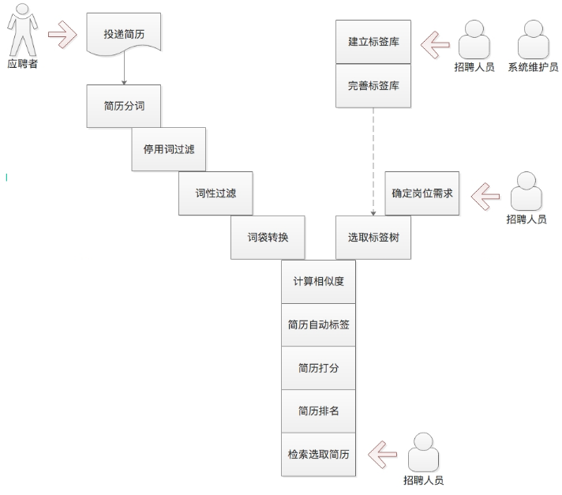

- 建立标签库：由招聘人员和系统维护人员共同讨论，按照标签库的结构构造全量的多层标签库，而这个过程是反复迭代不断优化的过程；
- 选取标签树：在某次招聘前，由招聘人员确定岗位需要的标签能力树；
- 简历分词：将简历中的大段非结构文本，按照分词算法，分隔成一个个独立的词语；
- 停用词过滤：将上面步骤中的词语过滤到预先定义的词义较弱的词；
- 词性过滤：将上面步骤中的词语过滤掉某些特定词性的词；
- 词袋转化：将处理好的词语列表转化为词典，再根据词典编码转化为词袋模式；
- 相似度计算：将标签库的目标词汇与简历过滤词汇计算相似度；
- 简历自动标签：根据计算的相似度，通过过滤算法，计算出每个简历拥有的标签；根据句法分析和词性分析，提取出每个标签的修饰成分；
- 简历打分：加权每个标签的修饰成分权重，得到该简历的打分；
- 简历排名：所有简历通过打分进行排序，从而得到该简历的绝对排名、排名占比；
- 检索简历：在网页端，可按标签类别进行检索，可按简历打分进行排序查看。

- 核心算法介绍：
2.1 标签提取算法：
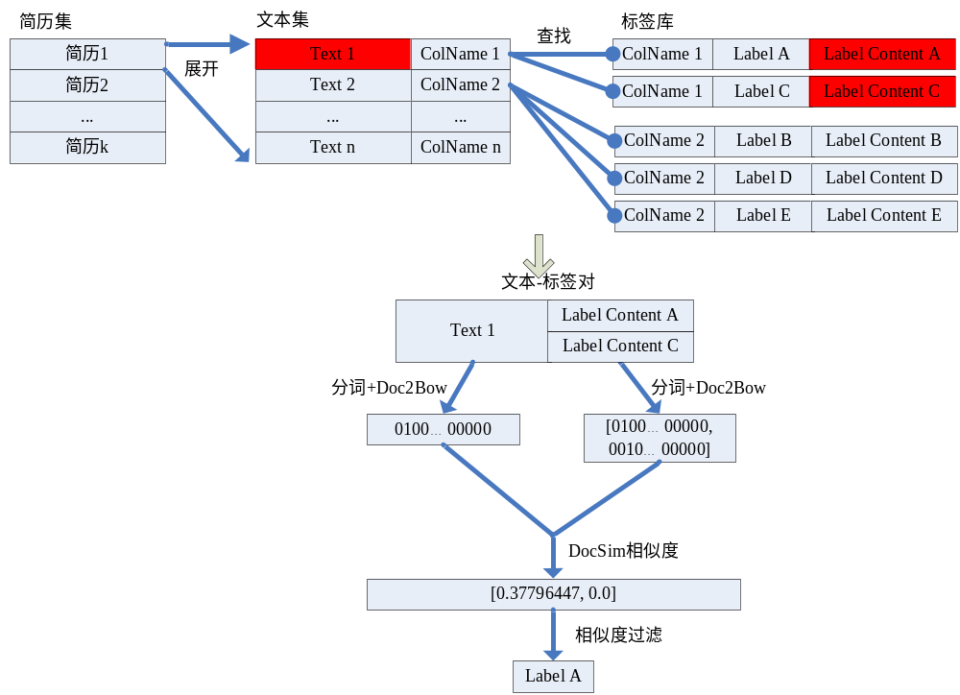
- 根据简历填写文本框，逐个拆分简历为文本集；
- 通过文本名查找出涉及到的标签及标签内容；
- 对于每个文本-标签对，通过分词与Doc2Bow转换成文本向量与标签内容向量；
- 分别计算各个标签内容向量与文本向量之间的余弦值得到DocSim列表；
- 通过自定义相似度过滤规则，判断文本是否应该打上标签。

2.2成分提取算法：

- 修饰成分提取

大概的处理流程如下图所示：
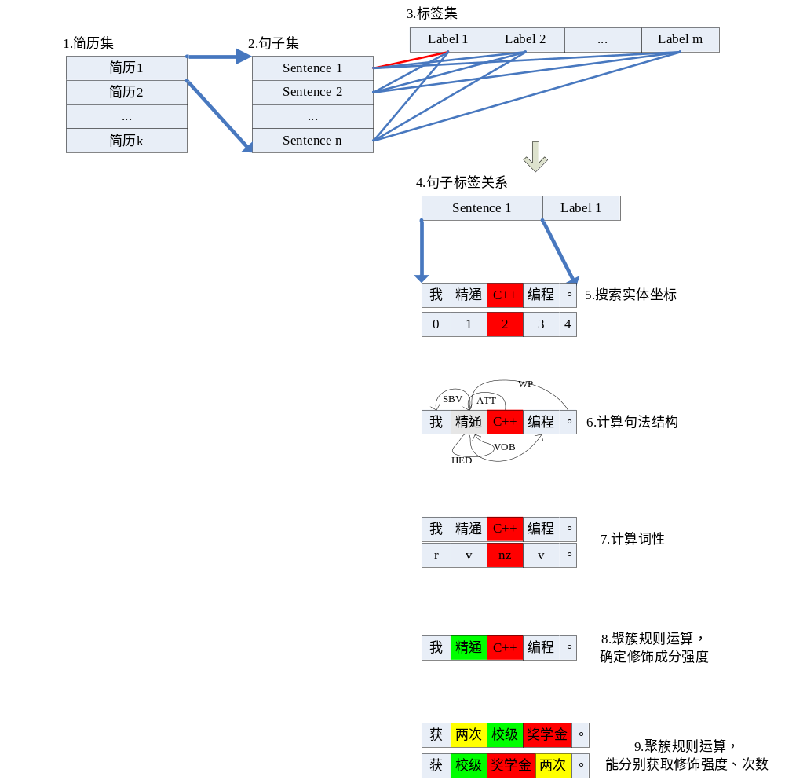

- 逐个拆分简历为句子集合；
- 将每个句子逐个与所有标签做修饰成分计算流程；
- 将句子中的词语拆分成词语列表；
- 词语列表去搜索label中的关键词坐标，大致确定要运算的目标范围；
- 通过LTP句法计算，获得句子中各个词之间的句法依赖关系图；
- 通过LTP词性分析，获得句子中每个词的词性代表；
- 聚簇规则核心，判断词语间关系类别，结合词性，最终定位出修饰强度和次数。

- 聚簇规则：

- 基本聚簇

基本聚簇表示以目标实体为中心，找到基本的修饰成分，大致能够包含修饰成分的全集。其中关系包括ATT（定中关系）、VOB（动宾关系）、ADV（状中关系）、CMP（动补关系）。
以上关系各举例说明为何纳入聚簇：
- ATT：全额（奖学金）
- VOB：精通（C++）
- ADV：非常精通（C++）
- CMP：略

下面例子说明了聚簇的逻辑，下面句子被聚成了两个簇，“保送研究生”、“并获校硕士研究生全额奖学金”。

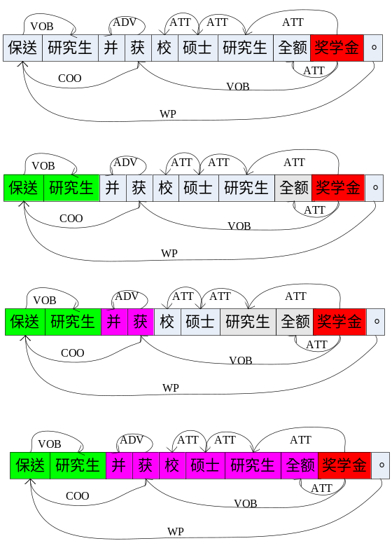

- 扩展聚簇

对于COO（并列关系），在极少数情况会包含到目标实体的修饰成分，但是会导致聚簇的作用范围泛滥，蔓延到其他聚簇范围。因此另外增加扩展聚簇，在基本聚簇的基础上扩充COO关系。在基本聚簇无法找到修饰成分的时候，再搜索扩展聚簇。
下面例子中，由于目标“java”无法找到基本聚簇集合，因此搜索扩展聚簇集合，能够找到“精通C++”为目标的聚簇。

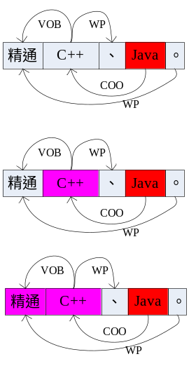

- 词性筛选规则：

对于聚簇中的词，需要进一步通过词性来判别其为修饰成分的概率。在筛选规则中，拟定以下几条规则（优先级从上到下）：
- 坐标点最近的a（形容词）成分，优先考虑，如：熟练使用c语言；
- 坐标点最近的b（其他名词修饰词）成分，优先考虑，如：省级奖学金；
- 坐标点最近的n（名词）、nt（时间名词）成分，优先考虑，如：国家奖学金；
- 在无非v（动词）成分的情况下才考虑v为修饰成分，如：精通c语言；
- 在基础聚簇中以上规则中无法修饰成分，则在扩展聚簇中寻找修饰成分，重复A-D规则。

2.3简历评分算法：

- 评分规则

简历评分是基于标签树中标签权重和提取的标签修饰成分的强度值做加权，求得最终的分数。具体的公式如下：

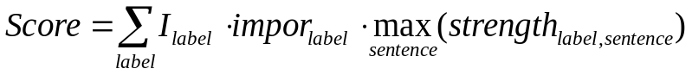
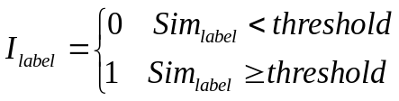

其中符号说明如下：
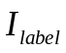：某标签的开关，相似度超过阈值才将该标签记入简历评分；
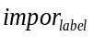：某标签的权值，体现业务对标签技能的看重程度；
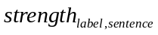：某标签、某句子的修饰成分的强度的权值，体现不同人相同技能的熟练度；
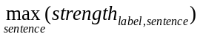：某标签，同一个人拥有多个程度的时候，选取最牛的那个程度。

- 修饰成分强度

标签修饰成分在某实体下的强度值，需要手工进行标注，例如下图所示：
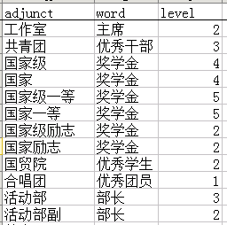

三、主要程序功能介绍
1、Python代码
- Main.py
整合所有程序代码，串联从数据上传到数据处理结束的整个流程。

- calc_docsim.py
计算简历文本与标签文本的相似性。
A、取出标签文本进行预处理，备用
B、取出原始简历文本进行预处理，并把结果上传到数据库更新source表
C、结合经过预处理的标签文本和简历文本，训练词袋模型
D、通过词袋模型，获得标签文本和简历文本的向量表示
E、以列为单位处理简历文本。计算该列简历文本与所影响的标签之间的文本相似性，并上传到数据库resume_docsim表。

- calc_adjunct.py
查找简历文本中对标签的描述词，并以描述词为单位保存的数据库adjunct表中。
A、以简历为单位处理成句子；
B、以句子为单位与目标标签树计算；
C、以句子、目标标签树中某标签为单位计算；
D、以句子、标签中的某关键词为单位，依靠句法分析、词性分析等技术，提取出标签的修饰成分和次数；并将其提取结果存入resume_adjunct表中。

- calc_adjunct_beta.py
以标签关键词为单位，汇总描述词。

- calc_adjunct_reduce.py
以标签为单位，汇总描述词，并计算分数。

- calc_radar.py
根据标签分数，计算大类得分并进行数值规范化。

- sql_labelStore.py
A、把excel格式的标签数据（领域，大类，小类，标签名，标签内容，标签重要性，标签相关列名，是否查找描述词）上传到数据库中。
B、提供对数据库labelStore表的各种访问操作。

- sql_docsim.py
A、提供对数据库docsim表的各种访问操作。
B、docsim表内部更新操作，包括排名统计，分数更新。

- sql_adjunct.py
提供对数据库adjunct表的各种访问操作。

- sql_adjunct_beta.py
提供对数据库adjunct_beta表的各种访问操作。

- sql_adjunct_reduce.py
提供对数据库表adjunct_reduce表的各种访问操作。

- sql_radar.py
提供对数据库radar表的各种访问操作。

- sql_source.py
A、把原始数据从本地上传到数据库，存储格式为（简历id，列名，列内容）
B、提供对数据库source表的各种访问操作。

- sql_utils.py
对数据库表的通用操作函数。

- utils.py
常用函数库，主要包括读取停用词、话语预处理、词性筛选以及各种统计函数。

- utils_print.py
实现程序在suse输出中文。

